《信息安全及实践》课程实验报告

学院 信息学院 专业 计算机科学与技术 年级 2020级

姓名 黄珀芝 学号 20201050331

实验时间 2022 年 10 月 30 日

实验名称 PAT实验、NAT实验

实验成绩

PAT实验

一、实验目的

(1)验证过滤内部网络路由项的过程

(2)理解“内部网络对于Internet是透明的”的含义。

(3)验证动态PAT实现过程。

(4)验证静态PAT实现过程

(5)验证动态PAT配置过程

(6)验证静态PAT配置过程。

(7)验证PAT的安全性。

1. 实验步骤(含程序清单)
2. 完成设备放置和连接后的逻辑工作区。

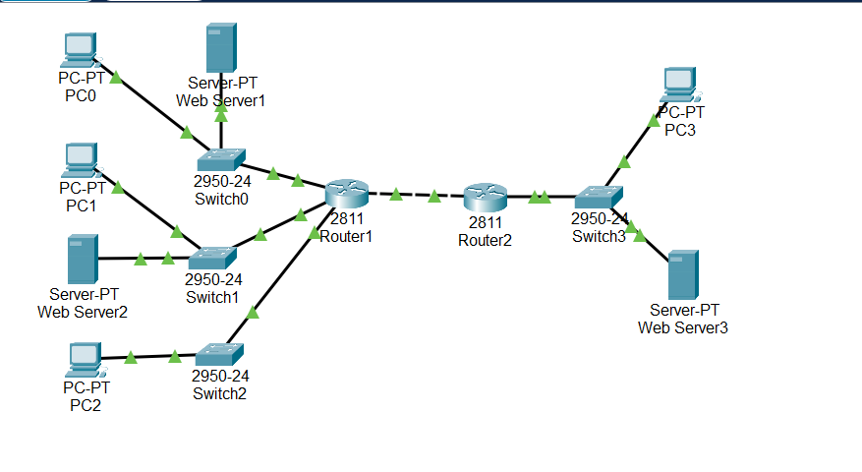

1. 完成路由器Routerl、Router2各个接口的IP地址和子网掩码配置过程。完成路由器 Routerl、 Router2的RIP配置过程。需要指出的是,在完成路由器 Routerl的iP配置过程时,直接连接的网络中不包括内部网络192.168.1.0/24和192.168.2.0/24。完成配置后，路由器 Routerl、 Router22别生成如图所示的路由表。

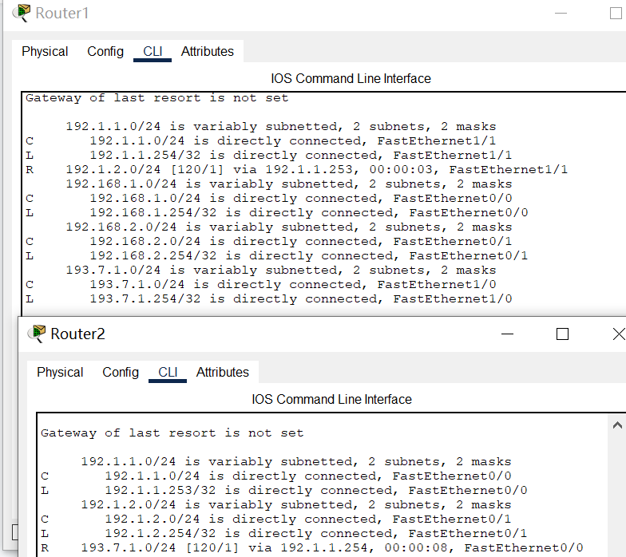

1. 完成各个终端和服务器网络信息配置。
2. CL(命令行接口)配置方式下,完成路由器 Routerl动态paT和静态PAT配置过程,启动PCO和PC1与PC3之间的ICMP报文传输过程。

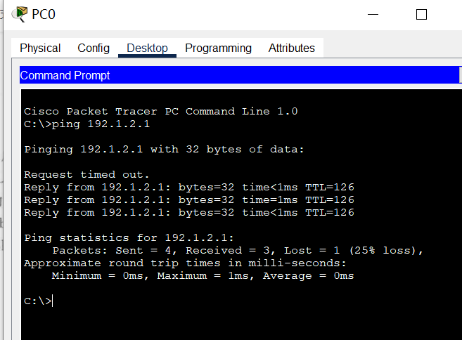

启动PCO和PC1通过浏览器访问Web Server3的过程。

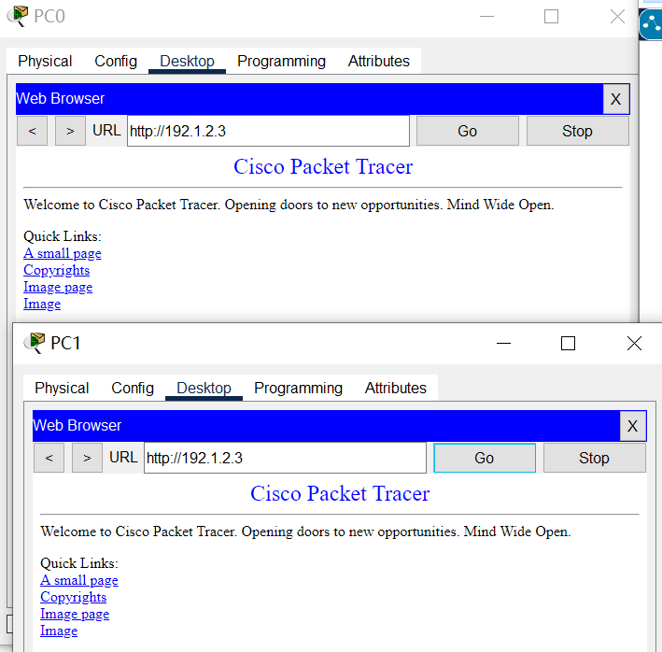

完成上述传输过程后,路由Routerl1的网络地址转换表(naTable)如图。

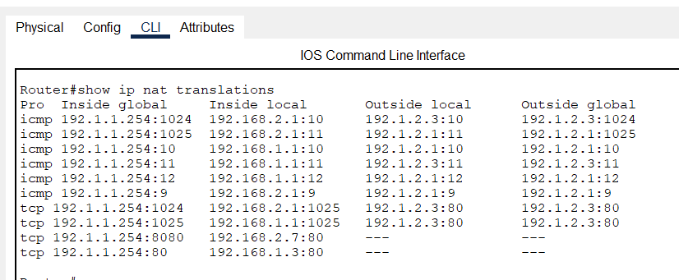

内部私有地址和内部本地标识符,如192.168.1.1:2,其中192.68.1.1是内部私有地址,2是内部本地标识符，Inside Global列中给出表6.3中的内部全球地址和内部全球标识符,如192.1.1.254:2,其192.1.1.24是内部全球地址,2是内部全球标识符。

1. 由于配置了静态地址转换项,允许PC3通 Routerl过连接外部网络的接口的地址192.1.1.254访问内部网络中的 Web Serverl和 Web Server2.配置静态地址转换项时,用内部全球标识符80唯一标识 Web Serverl1,用内部全球标识符8080唯一标识 Web Server22.因此,当在PC3浏览器地址栏中输入192.1.1.254时(80端口号是默认端口号),PC3访问到 Web Server1,如图所示。

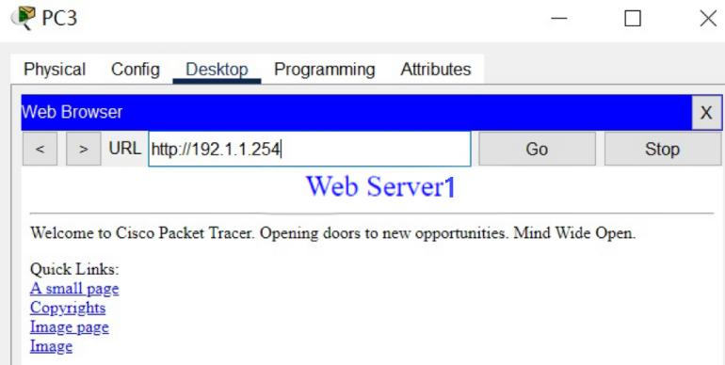

当在PC3浏览器地址栏中输入192.1.1.254:8080时,PC3访问到 Web Server2。

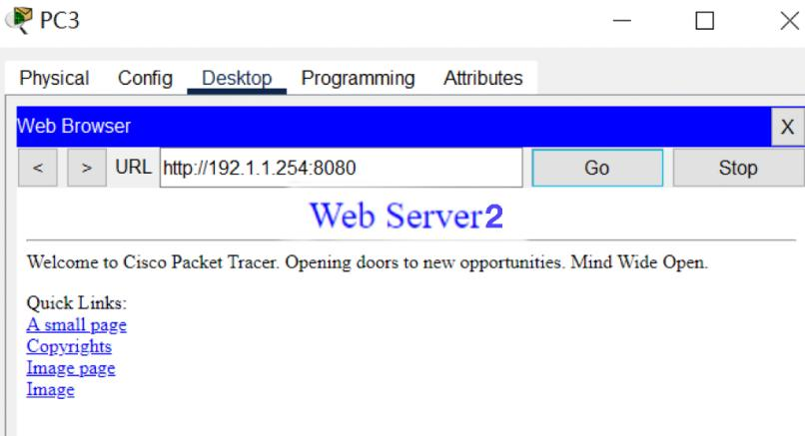

1. 切换到模拟操作模式,启动PCO至PC3ICMP报文传输过程,PCO至 Routerl传输的用于封装ICMP报文的IP分组格式如图6.36所示,源IP地址是PC0的私有IP地址192.168.1.1. Routerl1至PC3传输的用于封装ICMP报文的IP分组格式如图所示,源IP地址 Routerl是连接外部网络的接口的全球IP地址192.1.1.254。

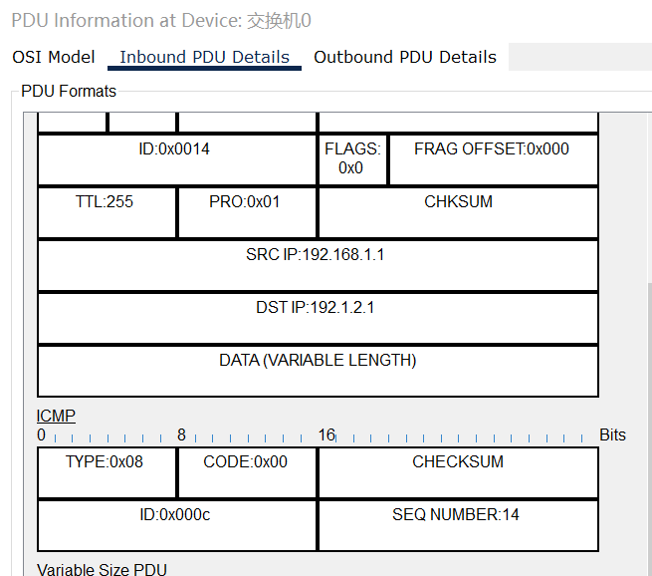

三、实验结果及分析

启动PC3通过览器访问 Web Server2的过程,PC3至 Routerl传输的用于封

装TCP报文的IP分组格式如图所示。

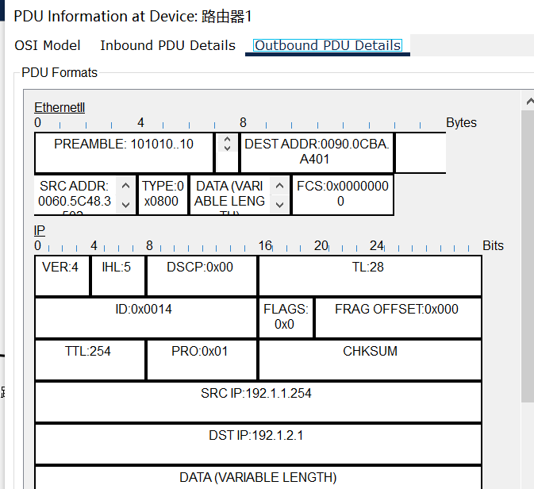

目的IP地址是 Routerl连接外部网络的接口的全球IP地址192.1.1.254,TCP报文的目的端口号是8080(内部全球标识符)

Routerl至 Web Server2传输的用于封装TCP报文的IP分组格式如图所示。

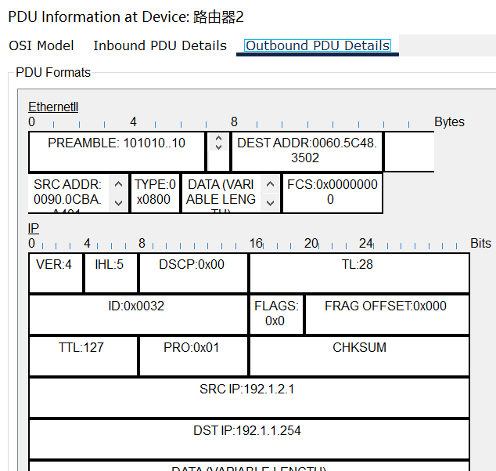

目的IP地址是 Web Server2的私有1P地址192168.2.7,TCP报文的目的端口号是80(内部本地标识符)

NAT实验

1. 实验目的

(1)理解“内部网络对于外部网络是透明的”的含义

(2)验证动态NAT实现过程

(3)验证静态NAT实现过程。

(4)验证动态NAT配置过程。

(5)验证静态NAT配置过程。

(6)验证NAT的安全性

1. 实验步骤(含程序清单)

（1）完成设备放置和连接后的逻辑工作区。

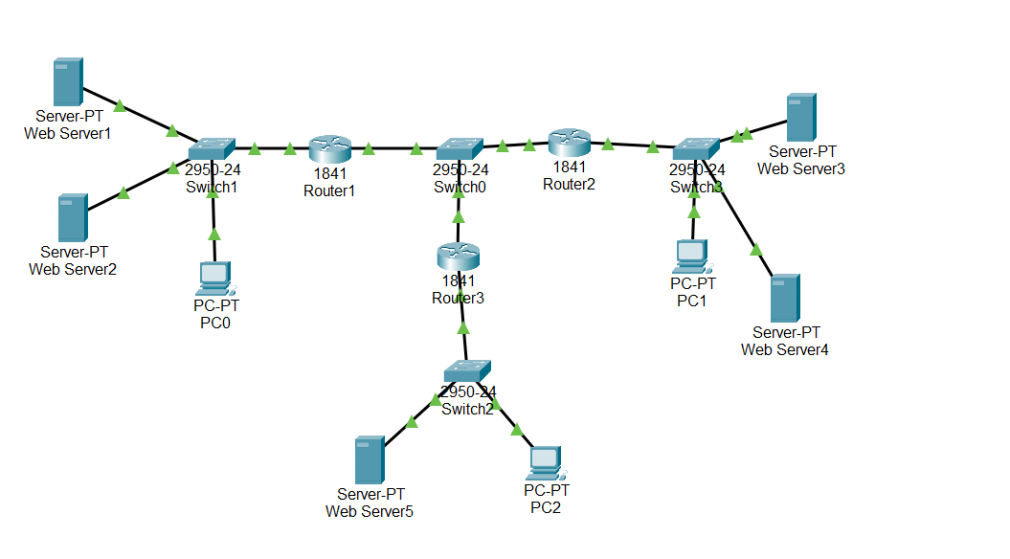

1. 完成路由器Routerl、 Router22 Router3个接口的IP地址和子网掩码配置过程,完成路由器Routerl、 Router22、 Router3RIP配置过程,需要指出的是,完成路由器 Routerl、 Router2的RP配置过程时,直接连接的网络中不包括内部网络192.168.1.0/24,完成路由器 Routerl、 Router2、 Router3静态路由项配置过程,静态路由项中的目的网络是路由器 Routerl、 Router2配置的全球IP地址池,完成上述配置过程后,路由器 Routerl、 Router2、 Router3分别生成如图所示的路由表。

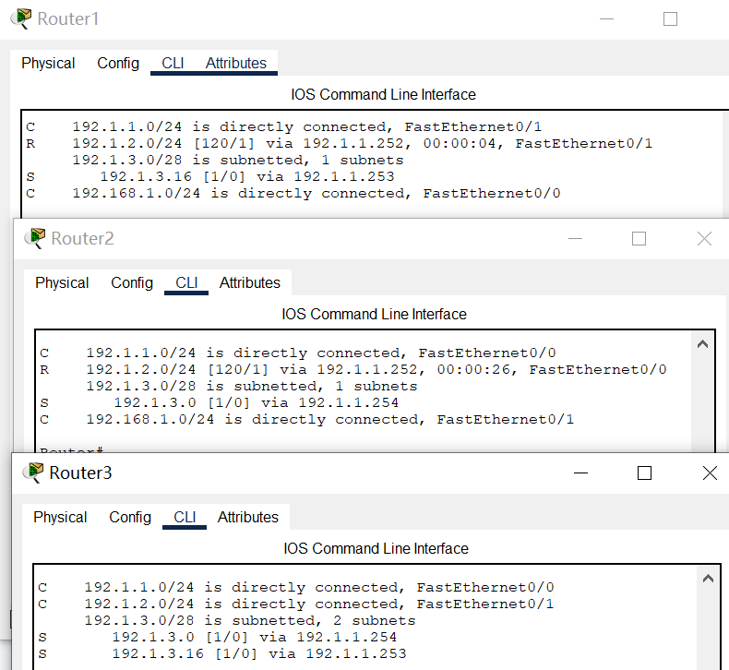

对于路由器 Routerl,路由器 Router2连接的内部网络192.168.1.0/24是不可见的。对于路由器 Router3,路由器 Routerl1和 Router2连接的内部网络192.168.1.0/24都是不可见的192.1.3.0/28是路由器 Routerl1配置的全球IP地址池。192.1.3.16/28是路由器 Router2配置的全球IP地址池。因此,这两个目的网络的下一跳分别是路由器 Routerl和 Router2连接外部网络的接口的IP地址。

1. 完成各个终端和服务器的网络信息配置过程。在CIL完成相应NAT功能配置。
2. PC0用全球IP地址192.1.3.29访问私有IP地址为192.168.1.3的Web  
    Server3的界面如图。

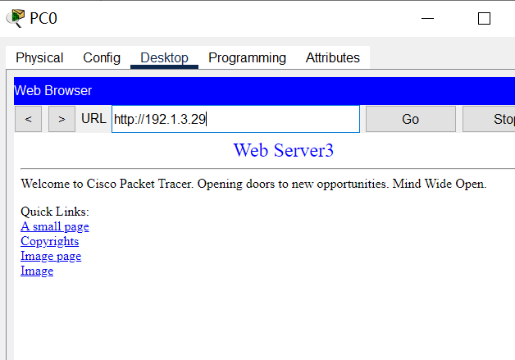

PC0用全球IP地址192.1.3.30访问私有IP地址为192.168.1.7的 Web Server4的界面如图。

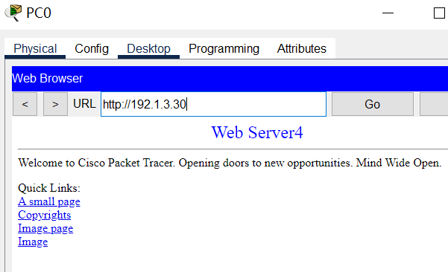

1. PC0用全球IP地址192.1.3.29和19.1.3.30分别访问私有IP地址为  
   192.168.1.3和192.168.1.7的Web Server33和Web Server4后,路由器 Routerl和Router1的NAT表如图。

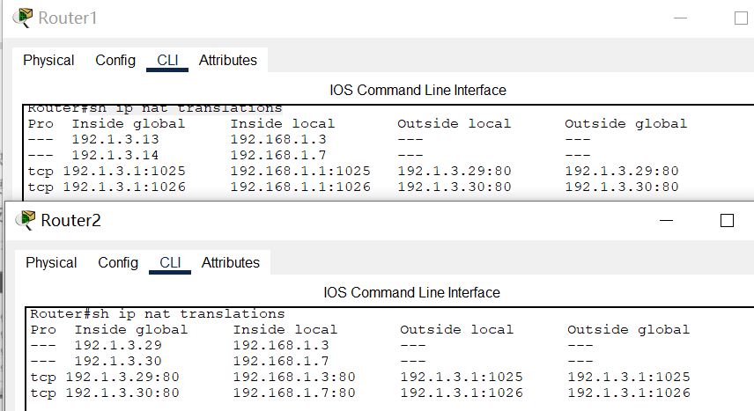

三、实验结果及分析

PC0通过览器访问 Web Server33产生的IP分组分别由路由器 Routerl和

Router2完成NAT过程,PCo至路由器 Routerl的IP分组格式如图。

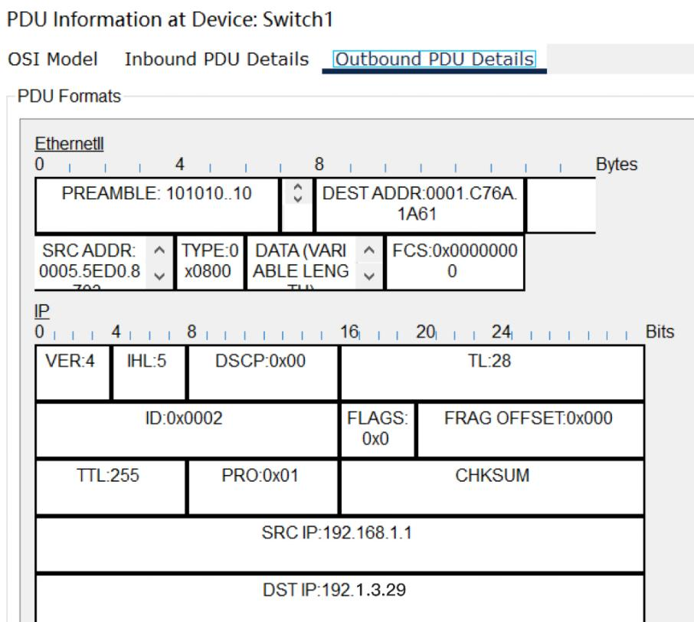

该IP分组的源IP地址是PCO私有P地址192.18.1.1,目的1P地址是在浏览器地址栏中输入的全球IP地址192.1.3.29,路由器 Routerl至路由器 Router22的IP分组格式如图6.50所示,该IP分组的源IP地址是 Router路由器全球P地址池中的其中一个全球IP地址192.1.3.1,目的IP地址依然是全球IP地址192.1.3.29,由路由器 Routerl完成该IP分组的源IP地址从私有IP地址192.168.1.1到全球IP地址192.1.3.1的转换过程。

路由器R2到Web Sever3的IP分组格式如下。

